**МИНОБРНАУКИ РОССИИ**

**Санкт-Петербургский государственный**

**электротехнический университет**

**«ЛЭТИ» им. В.И. Ульянова (Ленина)**

**Кафедра математического обеспечения и применения ЭВМ**

отчет

**по практической работе №2**

**по дисциплине «Теория принятия решений»**

Тема: Бесконечные антагонистические игры

|  |  |  |
| --- | --- | --- |
| Студентка гр. 8383 |  | Сырцова Е.А. |
| Преподаватель |  | Попова Е.В. |

Санкт-Петербург

2022

**Цель работы**

Использование инструментальных средств для решения задач поддержки принятия решения, а также овладение навыками принятия решения на основе бесконечных антагонистических игр.

**Основные теоретические положения**

В данной работе рассматриваются антагонистические игры, которые отличаются от матричных тем, что в них один или оба игрока имеют бесконечное (счётное или континуум) множество стратегий. С теоретико-игровой точки зрения это отличие малосущественно, поскольку игра остаётся антагонистической и проблема состоит в использовании более сложного аналитического аппарата исследования.

Таким образом, исследуются общие антагонистические игры, т.е. системы вида

|  |  |
| --- | --- |
| $$Г=\left(X,Y,H\right),$$ |  |

где $X$ и $Y$– произвольные бесконечные множества, элементы которых являются стратегиями игроков 1 и 2 соответственно, а $H:X×Y→R^{1}$– функция выигрыша игрока 1. Выигрыш игрока 2 в ситуации $\left(x,y\right)$ равен $\left[-H\left(x,y\right)\right],x∈X,y∈Y$ (игра антагонистическая). Далее рассматриваются такие игры, у которых функция $H$ ограничена.

*Одновременная игра преследования на плоскости*

Пусть *S1* и *S2* – множества на плоскости. Игра $Г$ заключается в следующем. Игрок 1 выбирает некоторую точку $x∈S_{1}$, а игрок 2 выбирает точку $y∈S_{2}$. При совершении выбора игроки 1 и 2 не имеют информации о действиях противника, поэтому подобный выбор удобно интерпретировать как одновременный. В этом случае точки $x∈S_{1},y∈S_{2}$ являются стратегиями игроков 1 и 2 соответственно. Таким образом, множества стратегий игроков совпадают с множествами *S1* и *S2* на плоскости.

Целью игрока 2 является минимизация расстояния между ним и игроком 1 (игрок 1 преследует противоположную цель). Поэтому под выигрышем $H\left(x,y\right)$ игрока 1 в этой игре понимается евклидово расстояние $ρ\left(x,y\right)$ между точками $x∈S_{1}$ и $y∈S_{2}$, т.е.

|  |
| --- |
| $$H\left(x,y\right)=ρ\left(x,y\right),x∈S_{1},y∈S_{2}.$$ |

Выигрыш игрока 2 полагаем равным выигрышу игрока 1, взятому с обратным знаком, а именно $\left[-ρ\left(x,y\right)\right]$ (игра антагонистическая).

*Модель покера с одним кругом ставок и одним размером ставки*

В начале партии каждый из двух игроков *A* и *B* ставит по единице. После того, как каждый из игроков получит карту, ходит игрок *A*: он может или поставить ещё *c* единиц или спасовать и потерять свою начальную ставку. Если *A* ставит, то у *B* две альтернативы: он может или спасовать (теряя при этом свою начальную ставку), или уровнять, поставив *c* единиц. Если *B* уравнивает, то игроки открывают свои карты и игрок с лучшей картой выигрывает единицу (банк).

Обозначим карту игрока *A* через $α$, а карту игрока *B* через $β$, при этом предполагаем, что случайные величины $α$ и $β$ имеют равномерное распределение на единичном интервале.

Стратегии строятся следующим образом. Пусть

* $α\left(x\right)$– вероятность того, что если *A* получит $x$, то *A* поставит *c*,
* $1-α\left(x\right)$– вероятность того, что если *A* получит $x$, то *A* спасует,
* $β\left(y\right)$– вероятность того, что если *B* получит $y$, то *B* уравняет ставку *c*,
* $1-β\left(y\right)$– вероятность того, что если *B* получит $y$, то *B* спасует.

Средний выигрыш *A* *H* определяется соотношениями:

-1 с вероятностью $\overline{α}(x)$

+1 с вероятностью $α(x)\overline{β}(y)$

$\left(c+1\right)sgn(x-y)$ с вероятностью $α\left(x\right)β(y)$

$$H\left(α,β\right)=\iint_{00}^{11}{\left[-\overline{α}\left(x\right)+α\left(x\right)\overline{β}\left(y\right)+(c+1)sgn(x-y)α(x)β(y)]dxdy\right.}$$

Первый игрок максимизирует свой выигрыш, второй игрок минимизирует свой проигрыш.

**Постановка задачи**

Используя инструментальные средства компьютерной алгебры решить задачи преследования и покера.

Порядок выполнения работы:

1. Для задачи преследования отобразить фигуры на плоскости с помощью инструментального средства или вручную.
2. Рассмотреть два случая задачи: центр масс фигуры *S1* принадлежит фигуре *S2* и центр масс фигуры *S1* не принадлежит фигуре *S2*.
3. Решить задачу аналитически и с помощью программы.
4. Решить задачу игры в покер аналитически и с помощью программы.

Найти выигрыши и оптимальные стратегии для двух типов оптимальных стратегий.

Для задачи одновременной игры преследования на плоскости множества *S1* – окружность с радиусом *R*, *S2* – равнобедренный треугольник с основанием *a* и высотой *h*.

Для задачи игры в покер с одним кругом ставок и одним размером ставки, размер ставки *c* = 23.

**Выполнение работы**

Для решения задач одновременной игры преследования на плоскости была написана программа на языке программирования Python, исходный код которой приведен в приложении A.

|  |
| --- |
| Нижнее значение цены игры: $α = \max_{x∈S_{1}}{\min_{y∈S_{2}}{ρ\left(x,y\right)}}.$ |

Пусть $x_{0}∈S_{1}$ и $x_{0}∉S_{2}$. Тогда минимум $\min_{y∈S_{2}}{ρ\left(x_{0},y\right)}$ достигается в точке $y_{0}$, являющейся точкой пересечения перпендикуляра, проведенного из точки $x_{0}$, к границе треугольника $S_{2}$. Величина $\max_{x∈S_{1}}{\min_{y∈S_{2}}{ρ\left(x,y\right)}}$ достигается в точке $M∈S_{1}$ лежащей на границе круга $S_{1}$, через его центр.

Таким образом нижнее значение игры,

|  |  |
| --- | --- |
|  |  |

Графическое изображение рассуждений представлено на рисунке:

***S*2**

***O*2**

*M*1

*y*

*y*0

***O*1**

*x*0

***S*1**

*M*

*x*

Для вычисления верхнего значения игры $β=\min_{y∈S_{2}}{\max_{x∈S_{1}}{ρ\left(x,y\right)}}$ рассмотрено два случая.

1. Центр масс фигуры $S_{1}$ принадлежит фигуре $S_{2}$.

Для любой точки $y_{0}$, принадлежащей $S_{2}$ максимальным расстоянием до некоторой точки $x_{0}$, принадлежащей $S_{1}$, будет являться прямая проходящая через центр круга до диаметрально противоположной стороны круга. Для того, чтобы данное расстояние было при этом минимально возможным, необходимо чтобы $y_{0}$ совпадала с центром $O_{1}$ круга $S_{1}$.

Исходя из всего вышесказанного:

|  |  |
| --- | --- |
| $\max_{xϵS_{1}}{ρ\left(x, y_{0}\right)≥R_{1}}=>β=\min_{yϵS_{2}}{\max_{x∈S_{1}}{ρ\left(x, y_{0}\right)}}=O_{1}M=R_{1}$. |  |

Таким образом, верхнее и нижнее значение игры совпадут, когда $O_{1}$ будет лежать на границе треугольника. Графическое изображение рассуждений представлено на рисунке:

***S*2**

***O*2**

*y*0

*y*

***O*1**

*x*0

***S*1**

*M*

*x*

1. Центр масс фигуры *S1* не принадлежит фигуре *S2*.

Для любой точки , принадлежащей *S2* максимальным расстоянием до некоторой точки , принадлежащей *S1*, будет являться прямая проходящая через центр круга до диаметрально противоположной стороны круга. Для того, чтобы данное расстояние было при этом минимально возможным, необходимо чтобы $y_{0}$ совпадала с концом перпендикуляра, проведенного через центр круга к стороне треугольника (точкой $M_{1}∈S_{1}$).

Исходя из всего вышесказанного:

|  |
| --- |
| . |

Графическое изображение представлено на рисунке:

***S*2**

***O*2**

*y*0

*M*1

*y*

***O*1**

***S*1**

*M*

*x*0

*x*

Решим задачу аналитически и с помощью программы.

1. Центр масс фигуры $S_{1}$ принадлежит фигуре $S_{2}$

Например, $R_{1}=3, O_{1}=\left(6;8\right), a=8, h=12, O_{2}=(6;10)$, $O_{1}∉a$.

Аналитически: $α=\left|O_{2}M\right|-\frac{h}{3}=\left(10-\left(8-3\right)\right)-\frac{12}{3}=1$,

$β=R_{1}=3$.

С помощью программы:

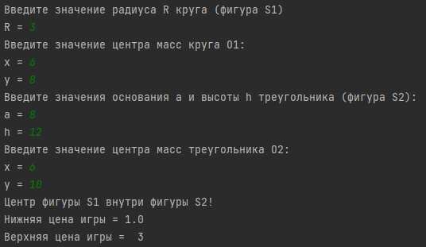

1. Центр масс фигуры $S_{1}$ принадлежит границе фигуры $S_{2}$

Например, $R_{1}=3, O_{1}=\left(6;6\right), a=8, h=12, O_{2}=(6;10)$, $O_{1}∈a$.

Аналитически: $α=\left|O_{2}M\right|-\frac{h}{3}=\left(10-\left(6-3\right)\right)-\frac{12}{3}=3$,

$β=R_{1}=3$.

С помощью программы:

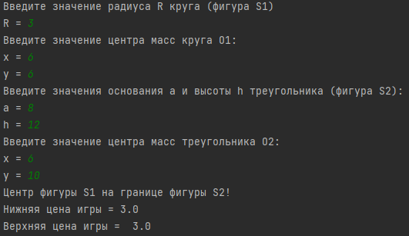

1. Центр масс фигуры $S_{1}$ не принадлежит фигуре $S_{2}$.

Например, $R_{1}=3, O_{1}=\left(6;4\right), a=8, h=12, O_{2}=(6;10)$

Аналитически: $α=\left|O_{2}M\right|-\frac{h}{3}=\left(10-\left(4-3\right)\right)-\frac{12}{3}=5$,

$β=\left|O_{2}M\right|-\frac{h}{3}=\left(10-\left(4-3\right)\right)-\frac{12}{3}=5$.

С помощью программы:

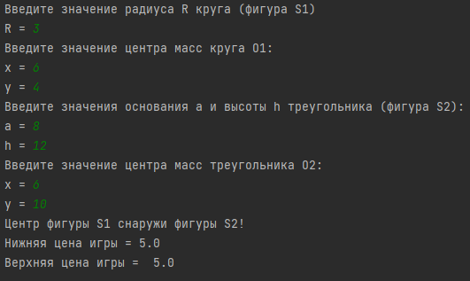

Рассмотрим задачу игры в покер с одним кругом ставок и одним размером ставки, размер ставки *c* = 23.

Для решения игры в покер с одним кругом ставок и одним размером ставки была написана программа на языке программирования Python, исходный код которой приведен в приложении Б.

Решим задачу аналитически:

Средний выигрыш *A:*

$$H\left(α,β\right)=\iint_{00}^{11}{\left[-\overline{α}\left(x\right)+α\left(x\right)\overline{β}\left(y\right)+(c+1)sgn(x-y)α(x)β(y)]dxdy\right.}$$

Первый игрок максимизирует свой выигрыш

$$H\left(α,β\right)=\int_{0}^{1}{α\left(x\right)}[1+\int_{0}^{1}{\left(\overline{β}\left(y\right)\right.}+\left(c+1\right)sgn\left(x-y\right)β\left(y\right))dy]dx-1$$

$$Q= [1+\int_{0}^{1}{\left(\overline{β}\left(y\right)\right.}+\left(c+1\right)sgn\left(x-y\right)β\left(y\right))dy]$$

$$Q\left(x\right)>0 α\left(x\right)=1$$

$$Q\left(x\right)<0 α\left(x\right)=0$$

$Q\left(x\right)=0 α\left(x\right)$– может принимать любые значения

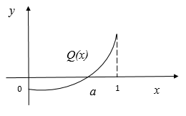

Второй игрок минимизирует свой проигрыш

$$H\left(α,β\right)=\int_{0}^{1}{β\left(y\right)}[\int_{0}^{1}{α\left(x\right)(}\left(c+1\right)sgn\left(x-y\right)-1)dx]dy+\int_{0}^{1}{\left(2\right.}α\left(x\right)-1)dx$$

*A* использует стратегию $α\left(x\right)$ с порогом *a*. Проигрыш *B*

$$H\left(α,β\right)=\int_{0}^{1}{β\left(y\right)G\left(y\right)dy+2\left(1-a\right)-1}, где G\left(y\right)=\int_{0}^{1}{α\left(x\right)(}\left(c+1\right)sgn\left(x-y\right)-1)dx$$

$$y<a, G\left(y\right)=\int_{a}^{1}{c}dx=c(1-a)$$

$$y≥a, G\left(y\right)=\int_{a}^{y}{\left(-c-2\right.})dx+\int_{y}^{1}{cdx}=-2\left(c+1\right)y+a\left(c+2\right)+c$$

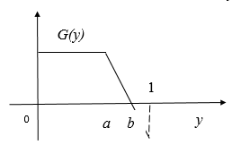

Найдем *b*, $0=-2\left(c+1\right)b+a\left(c+2\right)+c$ $=>b=\frac{1}{\left.2(c+1\right)}\left[a\left(c+2\right)+c\right]$

Минимальное значение проигрыша *B*

$$H\left(α,β\right)=\int_{b}^{1}{G\left(y\right)dy+2\left(1-a\right)-1=\int_{b}^{1}{\left[-2\left(c+1\right)y+a\left(c+2\right)+c\right]dy+2\left(1-a\right)-1}}$$

$$H\left(α,β\right)=\left(c+1\right)b^{2}-b\left(a\left(c+2\right)+c\right)+ac$$

Подставим *b*,

$$H\left(a\right)=\frac{{\left(с+2\right)}^{2}}{\left.4(с+1\right)} \left[{-a}^{2}+2a\frac{c^{2}}{{\left(c+2\right)}^{2}}-\frac{c^{2}}{{\left(c+2\right)}^{2}}\right]$$

$α$– стратегия *A*. Постарается минимизировать проигрыш *B*. Нужно найти максимум параболы

$$a={\left(\frac{c}{c+2}\right)}^{2}, b=\frac{c}{c+2}$$

Оптимальные стратегии игроков для модели покера с одним кругом ставок и одним размером ставки $a={\left(\frac{23}{25}\right)}^{2}=0.8464 , b=\frac{23}{25}=0.92$

$$α\left(x\right)=\left\{\begin{matrix}1, 1≥ x≥0.8464 \\ 0, 0.8464>x≥0\end{matrix}\right. β\left(y\right)=\left\{\begin{matrix}1, 1≥ y≥0.92 \\ 0, 0.92>y≥0\end{matrix}\right.$$

Значение среднего выигрыша первого игрока

$$H\left(a\right)=\frac{{\left(с+2\right)}^{2}}{\left.4(с+1\right)} \left[{-a}^{2}+2a\frac{c^{2}}{{\left(c+2\right)}^{2}}-\frac{c^{2}}{{\left(c+2\right)}^{2}}\right]=\frac{\left(a^{2}-a\right){\left(c+2\right)}^{2}}{4\left(c+1\right)}=\frac{c^{2}}{{\left(c+2\right)}^{2}}\left(-\frac{4\left(c+1\right)}{{\left(c+2\right)}^{2}}\right)\frac{{\left(c+2\right)}^{2}}{4\left(c+1\right)}=-\frac{c^{2}}{{\left(c+2\right)}^{2}}=-a=-0.8464$$

Вычисления с помощью программы:

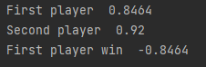

При использовании стратегии с блефом.

Так как второй игрок не может блефовать, то

$$-\left(c+2\right)\int_{0}^{b}{α\left(x\right)dx}+c\int_{b}^{1}{α\left(x\right)dx}=0=>2+0-\left(c+2\right)\left(1-b\right)=0=>b=\frac{c}{c+2}$$

$$b=\frac{c}{c+2}=\frac{23}{25}=0.92$$

Стратегия игрока *B*

$$β\left(y\right)=\left\{\begin{aligned}0, 0≤y<0.92 \\ 1, 0.92≤y≤1\end{aligned}\right.$$

Для найденного *b* найдем *Q(x)*

$$x≤b, Q\left(x\right)=0$$

$$x>b, Q\left(x\right)>0$$

Получили:

$$-\left(c+2\right)\int_{0}^{b}{α\left(x\right)dx}+c\left(1-b\right)=0=>\int_{0}^{b}{α\left(x\right)dx}=\frac{c\left(1-b\right)}{c+2}=\frac{2c}{{\left(c+2\right)}^{2}}$$

$$\int_{0}^{b}{α\left(x\right)dx}=\frac{2c}{{\left(c+2\right)}^{2}}=\frac{2*23}{{25}^{2}}=\frac{46}{625}=0.0736$$

Т.е. игроку *A* следует блефовать при условии что $\int_{0}^{b}{α\left(x\right)dx}=0.0736$

Стратегия игрока *A*

$$α\left(x\right)=\left\{\begin{aligned}0, 0≤x<0.92, \int_{0}^{0.92}{α\left(x\right)dx}≠0.0736 \\ 1, 0≤x<0.92, \int_{0}^{0.92}{α\left(x\right)dx}=0.0736 \\ 1, 0.92≤x≤1\end{aligned}\right.$$

Выигрыш первого игрока:

$$H\left(α,β\right)=\int_{0}^{1}{α\left(x\right)}[1+\int_{0}^{1}{\left(1-β\left(y\right)\right.}+\left(c+1\right)sgn\left(x-y\right)β\left(y\right))dy]dx-1=\int_{0}^{1}{α\left(x\right)}(2+c\int_{0}^{x}{β\left(y\right)dy}-(c+2)\int_{x}^{1}{β\left(y\right)dy}) dx-1$$

$$\int_{0}^{x}{β\left(y\right)dy}=\int_{0}^{b}{β\left(y\right)dy}+\int_{b}^{x}{β\left(y\right)dy}=x-b$$

$$\int_{x}^{1}{β\left(y\right)dy}=\int_{x}^{b}{β\left(y\right)dy}+\int_{b}^{1}{β\left(y\right)dy}=1-b$$

$$H\left(α,β\right)=\int_{0}^{1}{α\left(x\right)}\left(2+c\left(x-b\right)-\left(c+2\right)\left(1-b\right)\right)dx-1=\left(2b-c\right)\int_{0}^{1}{α\left(x\right)}dx+c\int_{0}^{1}{α\left(x\right)}x dx-1=\left(2b-c\right)*\left(\frac{2c}{{\left(c+2\right)}^{2}}+1-b\right)+c*\frac{2c}{{\left(c+2\right)}^{2}}*\frac{b^{2}}{2}+c*\left(1-b\right)*\left(\frac{1}{2}-\frac{b^{2}}{2}\right)-1=-\frac{2c^{2}}{{\left(c+2\right)}^{2}}*\left(b+1\right)+\frac{c^{4}}{{\left(c+2\right)}^{4}}+\frac{2c}{c+2} *\frac{2\left(c+1\right)}{{\left(c+2\right)}^{2}}-1=-2b^{2}\left(b+1\right)+b^{4}+b*\left(1-b^{2}\right)-1$$

$$H\left(α,β\right)=-2*{0.92}^{2}*1.92+{0.92}^{4}+0.92*\left(1-{0.92}^{2}\right)-1=-3.39247104$$

Вычисления с помощью программы:

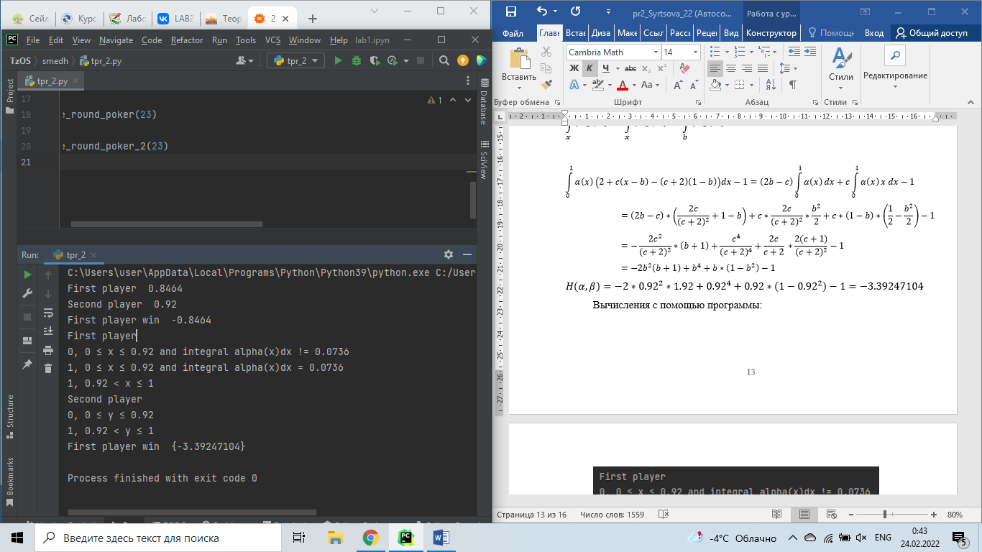

**Выводы**

В процессе выполнения практической работы были разработаны программы на языке программирования Python для решения игры одновременного преследования на плоскости и игры в покер с одним кругом ставок и одним размером ставки. Для игры одновременного преследования с помощью программы были вычислены границы игры для случаев, когда центр масс фигуры *S1* принадлежит фигуре *S2*, центр масс фигуры *S1* не принадлежит фигуре *S2*. Для игры в покер аналитически были найдены оптимальные стратегии игроков, также с помощью программы были вычислены оптимальные стратегии игроков для указанного размера ставки.

Приложение А

Исходный код программы для решения игры одновременного преследования на плоскости

import math  
  
print("Введите значение радиуса R круга (фигура S1)")  
r = int(input("R = "))  
print("Введите значение центра масс круга O1:")  
x1 = int(input("x = "))  
y1 = int(input("y = "))  
print("Введите значения основания a и высоты h треугольника (фигура S2):")  
a = int(input("a = "))  
h = int(input("h = "))  
print("Введите значение центра масс треугольника O2:")  
x2 = int(input("x = "))  
y2 = int(input("y = "))  
while x2 != x1:  
 print("Введите значение центра масс круга O1:")  
 x1 = int(input("x = "))  
 y1 = int(input("y = "))  
 print("Введите значение центра масс треугольника O2:")  
 x2 = int(input("x = "))  
 y2 = int(input("y = "))  
while (r * r * math.pi >= 0.5 * a * h):  
 print("Площадь круга должна быть меньше площади треугольника!")  
 print("Введите значение радиуса R круга (фигура S1)")  
 r = int(input("R = "))  
 print("Введите значения основания a и высоты h треугольника (фигураS2) :")  
 a = int(input("a = "))  
 h = int(input("h = "))  
  
if (abs(y1 - y2) < h / 3):  
 print("Центр фигуры S1 внутри фигуры S2! ")  
 print("Нижняя цена игры =", y2-y1+r-h/3)  
 print("Верхняя цена игры = ", r)  
elif (abs(y1 - y2) == h / 3):  
 print("Центр фигуры S1 на границе фигуры S2! ")  
 print("Нижняя цена игры =", y2-y1+r-h/3)  
 print("Верхняя цена игры = ", y2-y1+r-h/3)  
else:  
 print("Центр фигуры S1 снаружи фигуры S2! ")  
 print("Нижняя цена игры =", y2-y1+r-h/3)  
 print("Верхняя цена игры = ", y2-y1+r-h/3)

Приложение Б

Исходный код программы для решения игры В покер с одним кругом ставок и одним размером ставки

### def one_round_poker(c): print("First player ", pow(c, 2)/pow(c+2, 2)) print("Second player ", c/(c+2)) print("First player win ", -pow(c, 2)/pow(c+2, 2)) def one_round_poker_2(c): print("First player") print(f"0, 0 ≤ x ≤ {c / (c + 2)} and integral alpha(x)dx != {2 * c / pow(c+2, 2)}\n" f"1, 0 ≤ x ≤ {c / (c + 2)} and integral alpha(x)dx = {2 * c / pow(c+2, 2)}\n" f"1, {c / (c + 2)} < x ≤ 1") print("Second player") print(f"0, 0 ≤ y ≤ {c / (c + 2)}\n" f"1, {c / (c + 2)} < y ≤ 1") print("First player win ", {-2*pow(c / (c + 2), 2)*(1 + (c / (c + 2))) + pow(c / (c + 2), 4) + (c / (c + 2))*(1 - pow(c / (c + 2), 2)) - 1}) one_round_poker(23) one_round_poker_2(23)